解剖观察大豆种子的结构

实验内容及要求
完成大豆种子的观察和解剖，识别大豆种子的结构（尽量只用一粒种子完成该实验，若用两粒种子才完成该实验要扣1分）。
（1）找到种脐，并在实验记录表中标出种脐的位置；
（2）用镊子剥去种皮，剥离出完整的胚；
（3）将两片子叶分开，暴露出子叶内部的胚根、胚轴、胚芽，在实验记录表中标出各个结构名称。

供选器材
浸软的大豆种子、解剖刀、镊子、培养皿。

解剖观察大豆种子的结构
实验记录表

- 标出种脐的位置
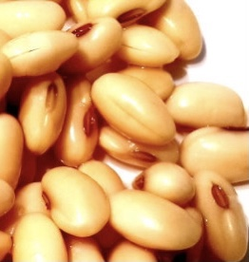
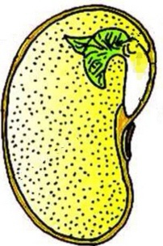
二、找到大豆种子的胚以及子叶、胚芽、胚轴、胚根，在下图中标出名称

解剖观察大豆种子的结构——评分标准

实验时间： 12分钟 分值：12 分
评分内容 | 参考评分标准
找到种脐  （1分） | 在实验记录表中标出种脐的位置（1分）
解剖种子  （3分） | 1. 用解剖刀划破种皮剥离出完整的胚，并在实验记录纸中标出（2分）（若胚不完整得1分）
解剖种子  （3分） | 2. 用镊子或手轻轻掰开子叶，暴露出子叶内部的胚根、胚轴、胚芽（1分）
观察种子  （4分） | 1.标出子叶的结构名称（1分）
观察种子  （4分） | 2.标出胚芽的结构名称（1分）
观察种子  （4分） | 3.标出胚轴的结构名称（1分）
观察种子  （4分） | 4.标出胚根的结构名称（1分）
使用种子的数量  （2分） | 解剖一粒种子就能完成实验（2分）（解剖两粒种子得1分）
器材整理  （2分） | 1.将实验废弃物放入指定容器（1分）  2.桌面擦拭干净，洗净、整理所有器具，实验用品放回原处。（1分）

